**C’est mon… C’est ma…**

Voilà une trousse.

*C’est ma trousse*

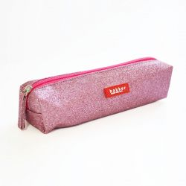 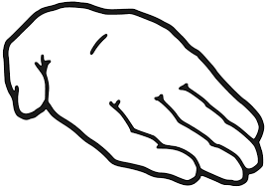 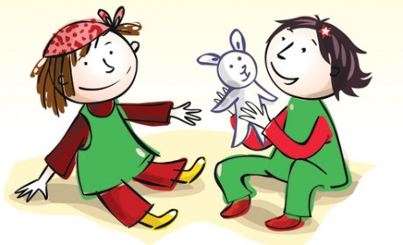 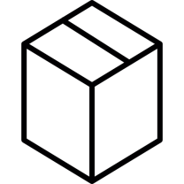

C’est mon sty lo

Et voilà un stylo.

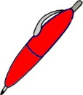  

C’est mon sty lo

Et voilà un crayon.

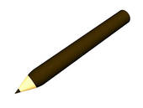9DA_BED_red_pen.jpg 

**C’est mon… C’est ma…**

Et voilà une règle.

C’est mon sty lo

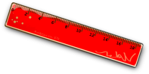9DA_BED_red_pen.jpg   

C’est mon sty lo

Et voilà une gomme.

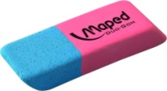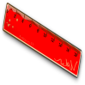9DA_BED_red_pen.jpg  

C’est mon sty lo

Et voilà un cahier.

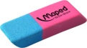9DA_BED_red_pen.jpg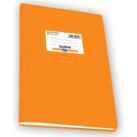  

**C’est mon… C’est ma…**

***Dans ma boîte il y a ma trousse***

